МИНИСТЕРСТВО НАУКИ И ВЫСШЕГО ОБРАЗОВАНИЯ

РОССИЙСКОЙ ФЕДЕРАЦИИ

ФГАОУ ВО «Крымский федеральный университет имени В. И. Вернадского»

Физико-технический институт

Кафедра компьютерной инженерии и моделирования

Лабораторная работа №7

по курсу «Логическое программирование»

на тему: «Реализация на языке логического программирования Visual Prolog программы, для составления генеалогического дерева»

|  |  |
| --- | --- |
|  | Выполнил:  студент 4 курса  группы ПИ-182(2)  Змитрович Н.С. |
|  | Проверил:  Доцент, к. ф.-м.н.,  Доцент кафедры компьютерной инженерии и моделирования  Михерский Р.М. |

Симферополь, 2021

**Цель выполнения работы:**

Реализация на языке логического программирования Visual Prolog программы, для составления генеалогического дерева.

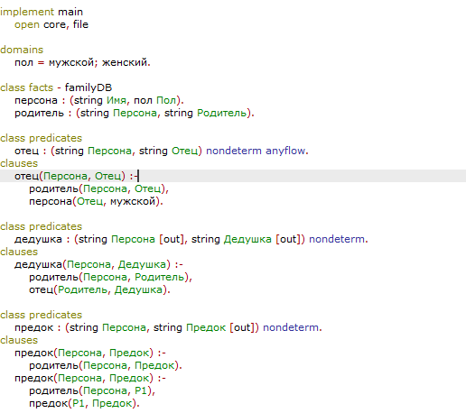

Рис.1 - Код программы Ч1

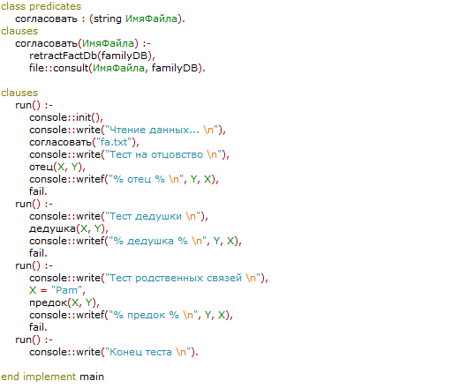

Рис. 2 - Код программы Ч2

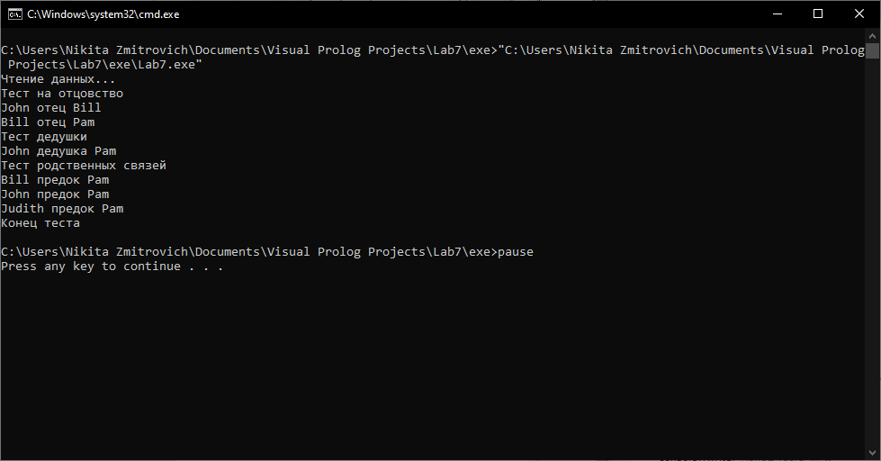

Рис. 3 – Тест программы

**Вывод:**

В ходе выполнения данной лабораторной работы, был изучен и реализован на языке логического программирования Visual Prolog программы, для составления генеалогического дерева.